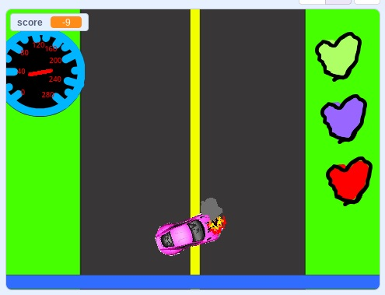
Faster Cars
Feel the game
Explication : Publier le jeu vidéo et le revendre à une autre compagnie au top de sa performance.

